ASSUNTO: Indica-se ao Excelentíssimo Senhor Prefeito Municipal Carlos Nelson Bueno por intermédio da Secretaria competente, para que seja realizada a colocação de postes de iluminação na Rua: Belmiro Finazzi, de frente ao antigo tratamento de esgoto (pinicão), Jardim Planalto.

DESPACHO

SALA DAS SESSÕES 14/09/2020

PRESIDENTE DA MESA

INDICAÇÃO Nº /2020

SENHOR PRESIDENTE,
SENHORES VEREADORES e VEREADORAS,
Indica-se ao Excelentíssimo Senhor Prefeito Municipal Carlos Nelson Bueno por intermédio da Secretaria competente, para que seja realizada a colocação de postes de iluminação na Rua: Belmiro Finazzi, de frente ao antigo tratamento de esgoto (pinicão), Jardim Planalto
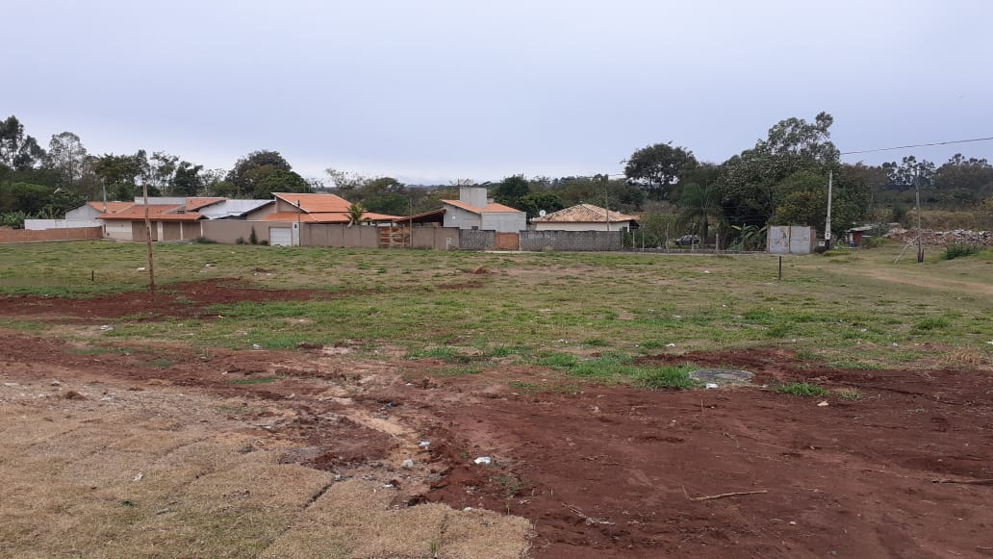

Moradores e pedestres queixam do perigo de passar pelo local no período noturno.

SALA DAS SESSÕES “VEREADOR SANTO RÓTOLLI”, aos 14 de setembro de 2020.

VEREADOR Jose Augusto Capristano Santos (Baiano)

